ACTUALIZACIÓN DEL PORTAL DE SEGUNDO TRIMESTRE CENTRO INTEGRAL DE ATENCIÓN MUNICIPAL CIAM

CUADRO DE INGRESOS SEGUNDO TRIMESTRE

Tabla 1: Fuente datos del sistema RTMV30, elaboración propia.
En relación al funcionamiento del Centro Integral de Atención Municipal, la población, brindando trámites, servicios tributarios al municipio de Apopa, atendiendo en el horario de 8:00 a.m. a 4:00 p.m. de lunes a viernes sin cerrar al medio día. El ingreso tiene registrado en la tabla número 1 el mes de abril a junio del corriente año un monto total de $193,547.34.

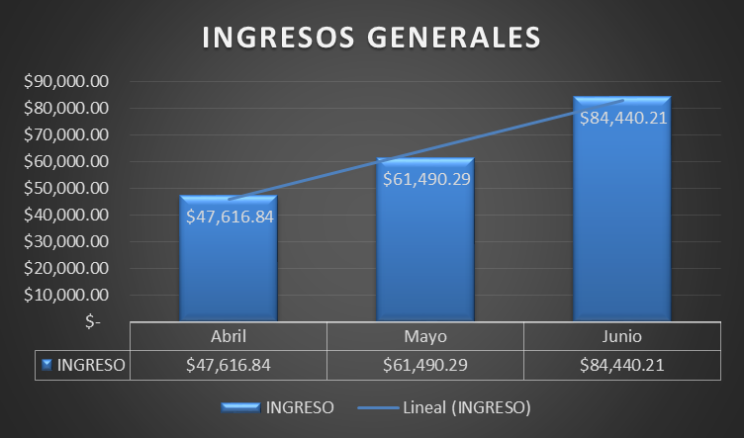

Tabla 2: Fuente datos del sistema RTMV30, elaboración propia.
En relación al funcionamiento del Centro Integral de Atención Municipal, la población, brindando trámites, servicios tributarios al municipio de Apopa, atendiendo en el horario de 8:00 a.m. a 4:00 p.m. de lunes a viernes sin cerrar al medio día. Los traspasos se tienen registrados en la tabla número 2 de los meses de abril a junio del corriente año, una cantidad total de 72 tramites.

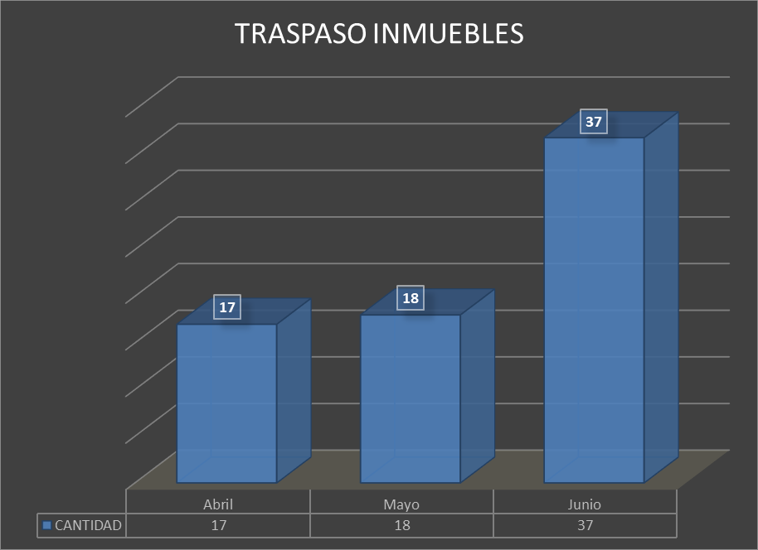

Tabla 3: Fuente datos del sistema RTMV30 y Gala Genius (Sistema Toma turno), elaboración propia.
En relación al funcionamiento del Centro Integral de Atención Municipal, la población, brindando trámites, servicios tributarios al municipio de Apopa, atendiendo en el horario de 8:00 a.m. a 4:00 p.m. de lunes a viernes sin cerrar al medio día. Atención ciudadana se tiene registrados en la tabla número 3 de los meses de abril a junio del corriente año, una cantidad total de 4,792 atenciones.

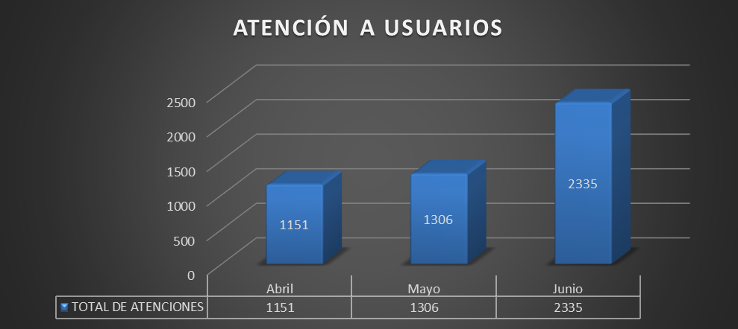

Tabla 4: Fuente datos WhatsApp, elaboración propia.
En relación al funcionamiento del Centro Integral de Atención Municipal, la población, brindando trámites, servicios tributarios al municipio de Apopa, atendiendo en el horario de 8:00 a.m. a 4:00 p.m. de lunes a viernes sin cerrar al medio día. La atención de todo tipo de trámite del municipio de Apopa registrados en la tabla número 4 de los meses de abril a junio del corriente año, una cantidad total de 181 números de teléfono diferentes atendidos.

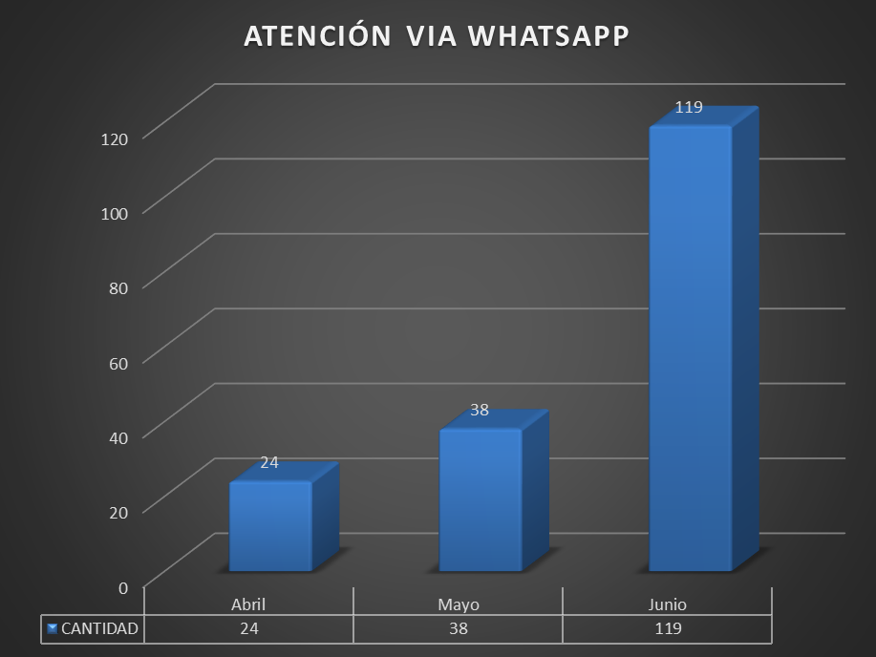

Tabla 5: Fuente datos del sistema RTMV30 y recibos, elaboración propia.
En relación al funcionamiento del Centro Integral de Atención Municipal, la población, brindando trámites, servicios tributarios al municipio de Apopa, atendiendo en el horario de 8:00 a.m. a 4:00 p.m. de lunes a viernes sin cerrar al medio día. El ingreso tiene registrado en la tabla número 5 del mes de abril a junio del corriente año un monto total de $1,027.24.

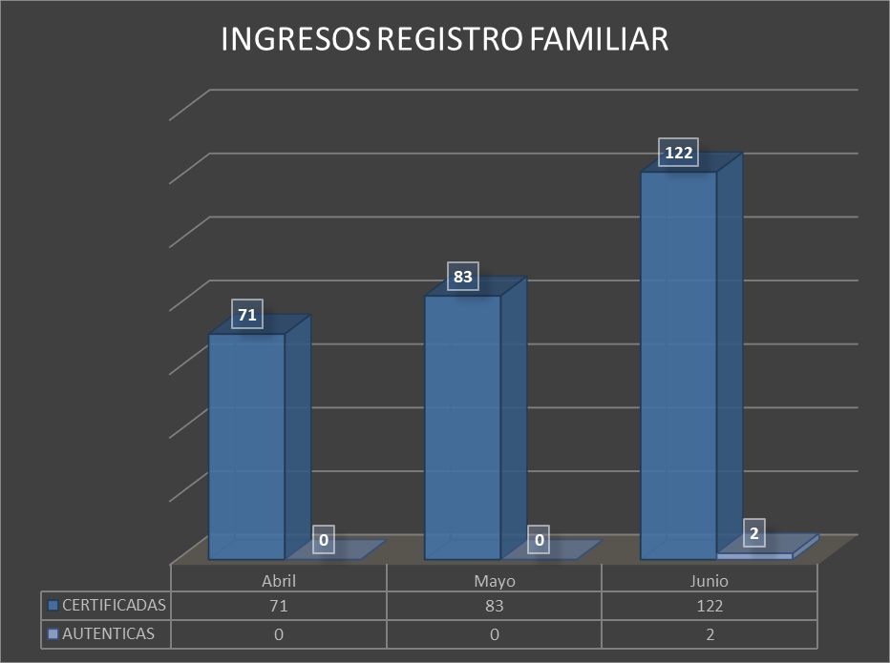

Tabla 6: Fuente datos del sistema RTMV30, elaboración propia.
En relación al funcionamiento del Centro Integral de Atención Municipal, la población, brindando trámites, servicios tributarios al municipio de Apopa, atendiendo en el horario de 8:00 a.m. a 4:00 p.m. de lunes a viernes sin cerrar al medio día. Punto de Atención Empresarial tiene registrados en la tabla número 6 de los meses de abril a junio del corriente año, una cantidad total de 109 atenciones.

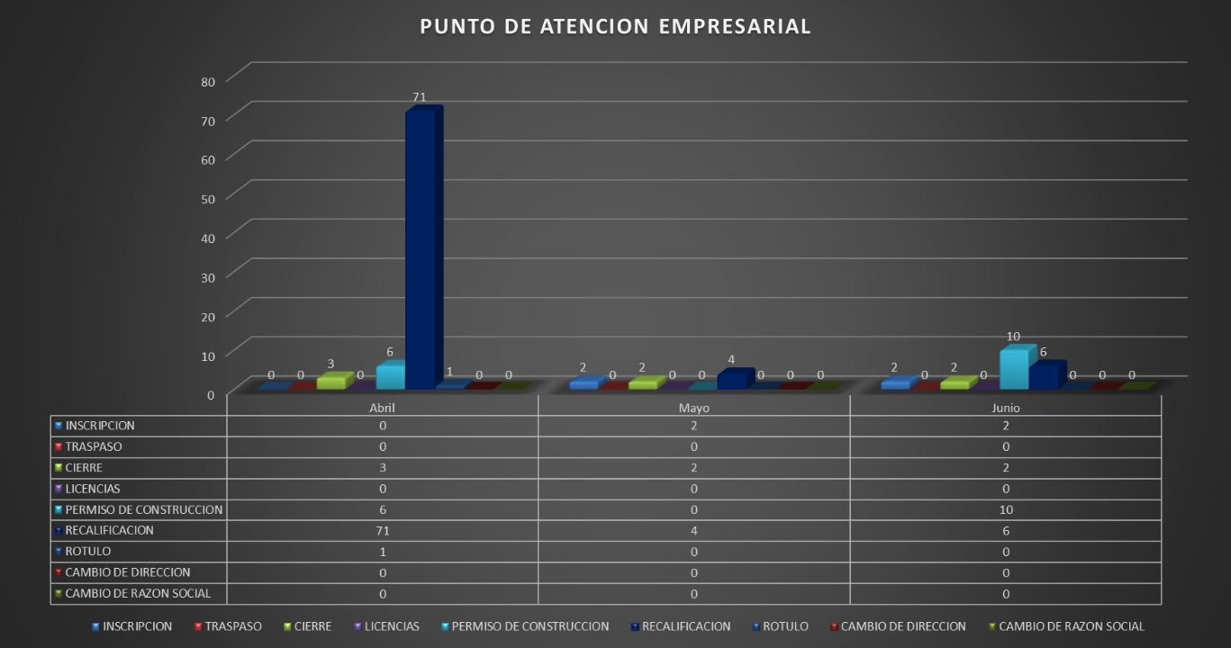

Tabla 7: Fuente datos del sistema RTMV30 y recibos, elaboración propia.
En relación al funcionamiento del Centro Integral de Atención Municipal, la población, brindando trámites, servicios tributarios al municipio de Apopa, atendiendo en el horario de 8:00 a.m a 4:00 p.m de lunes a viernes sin cerrar al medio día. El ingreso tiene registrado en la tabla número 7 del mes de Abril a Junio del corriente año un monto total de $1,083.88.

Tabla 8: Fuente datos del sistema RTMV30 y tickets, elaboración propia.
En relación al funcionamiento del Centro Integral de Atención Municipal, la población, brindando trámites, servicios tributarios al municipio de Apopa, atendiendo en el horario de 8:00 a.m a 4:00 p.m de lunes a viernes sin cerrar al medio día. El ingreso tiene registrado en la tabla número 8 del mes de Abril a Junio del corriente año un monto total de $29.75.

Tabla 9: Fuente datos del sistema RTMV30, elaboración propia.
En relación al funcionamiento del Centro Integral de Atención Municipal, la población, brindando trámites, servicios tributarios al municipio de Apopa, atendiendo en el horario de 8:00 a.m a 4:00 p.m de lunes a viernes sin cerrar al medio día. El ingreso tiene registrado en la tabla número 9 del mes de Abril a Junio del corriente año un monto total de $990.00.

Tabla 10: Fuente datos del sistema RTMV30, elaboración propia.
En relación al funcionamiento del Centro Integral de Atención Municipal, la población, brindando trámites, servicios tributarios al municipio de Apopa, atendiendo en el horario de 8:00 a.m a 4:00 p.m de lunes a viernes sin cerrar al medio día. El ingreso tiene registrado en la tabla número 10 del mes de Abril a Junio del corriente año un monto total de $403.20

Tabla 11: Fuente datos del sistema RTMV30, elaboración propia.
En relación al funcionamiento del Centro Integral de Atención Municipal, la población, brindando trámites, servicios tributarios al municipio de Apopa, atendiendo en el horario de 8:00 a.m a 4:00 p.m de lunes a viernes sin cerrar al medio día. El ingreso tiene registrado en la tabla número 11 del mes de Abril a Junio del corriente año un monto total de $828.95.

Tabla 12: Fuente datos del sistema RTMV30, elaboración propia.
En relación al funcionamiento del Centro Integral de Atención Municipal, la población, brindando trámites, servicios tributarios al municipio de Apopa, atendiendo en el horario de 8:00 a.m a 4:00 p.m de lunes a viernes sin cerrar al medio día. El ingreso tiene registrado en la tabla número 7 del mes de Abril a Junio del corriente año, una cantidad total de 61 tramites.

